المتنزهات الوطنية بصربيا
الحديقة الوطنية هي منطقة من الدولة تخضع لحماية الدولة بسبب جمالها الطبيعي وأنواعها النباتية والحيوانية النادرة. هم تحت حماية الدولة لأنه بهذه الطريقة ، يمكن الحفاظ على العديد من الأنواع النباتية والحيوانية المهددة بالانقراض والمهددة بالانقراض. في المتنزهات الوطنية ، الطبيعة لا تمس. يمنع بناء المستوطنات أو الطرق أو المصانع هناك. يوجد في بلدنا ، صربيا ، 5 حدائق وطنية:

فروشكا قور-1
2-تارا
3-كوباونيك
4-جبل شار
5-البوابة الحديدية

في شمال البلاد, تقع في أرض بانونيا الواسعة حديقة فروشكا قورا. البوابة الحديدية تقع في الشرق, تارا في الغرب وكوباونيك وجبل شار في وسط الدولة. البوابة هي بحيرة, بينما كل الحدائق الأخرى هي في الحقيقة جبال.
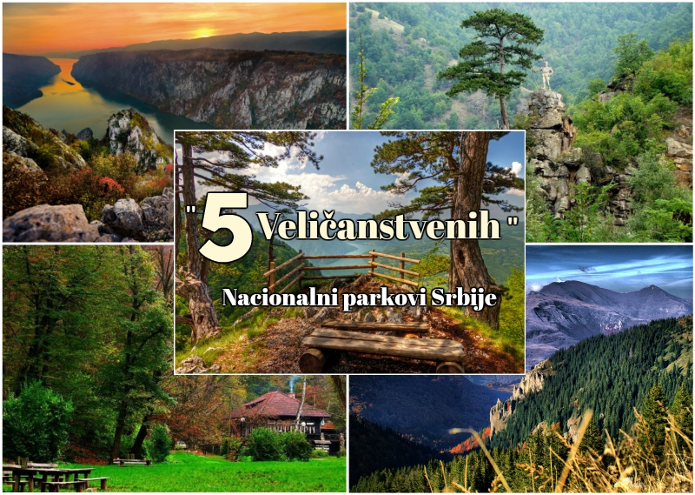

فروشكا قورا
هذه هي أقرب حديقة وطنية لنا. إنها أقدم حديقة وطنية. تشتهر بغاباتها الكثيفة من أشجار الزان والبلوط والزيزفون ، ويسكنها الغزلان البور والموفلون والعديد من أنواع الطيور مثل النسر الأصلع وصقر العقاب.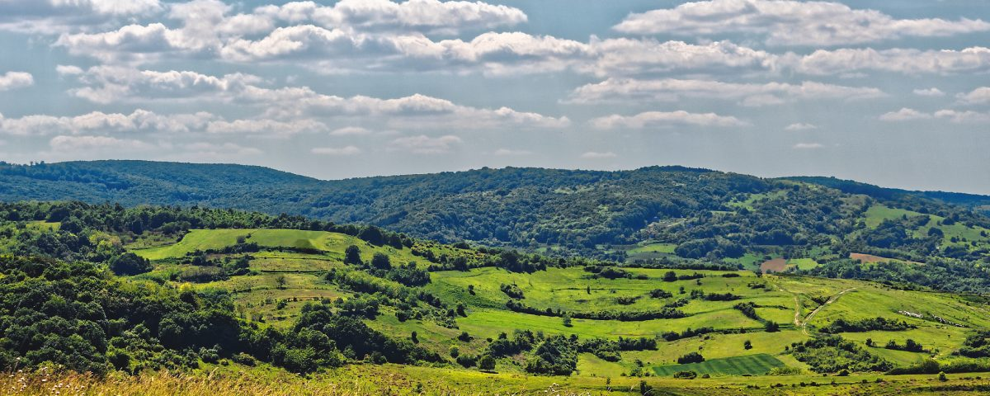

1. ارسم ولون هذه الحديقة
2. هل لديك أماكن مشابهة في بلدك؟

حديقة تارا
تشتهر حديقة تارا بغاباتها الكثيفة، والأهم من ذلك كله وجود شجرة التنوب والتي هي من الأنواع النادرة من الصنوبريات. تعيش العديد من الحيوانات في غابات تارا ، وأكثرها إثارة للاهتمام الدب البني والجندب البانشيشي .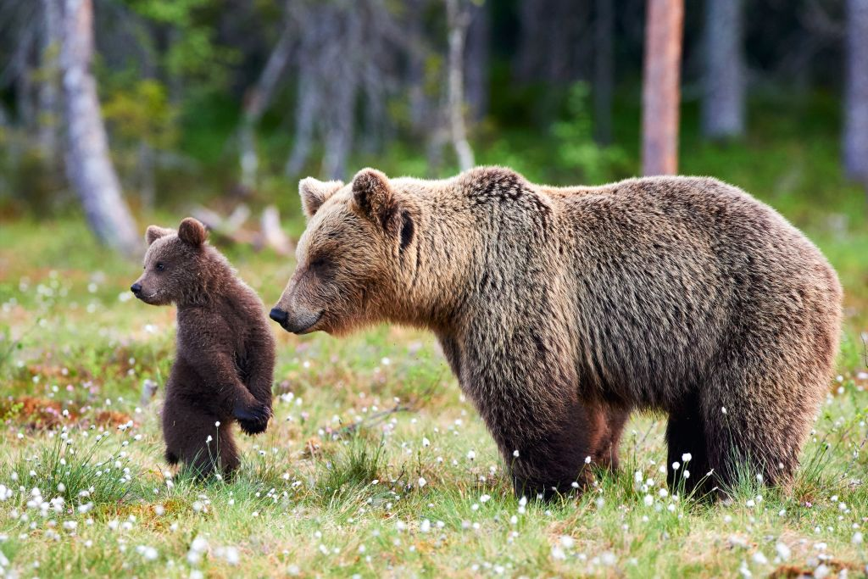

ارسم ولون الحيوانات الموجودة في الصورة.-1
هل رأيت هذا الحيوان من قبل؟-2
. اذكر الحيوانات البرية التي تعرفها-3

كوباونيك
حديقة وطنية مفضلة لدى السائحين في الشتاء. تعيش الذئاب والقطط البرية وكذلك النسور والصقور في كوباونيك.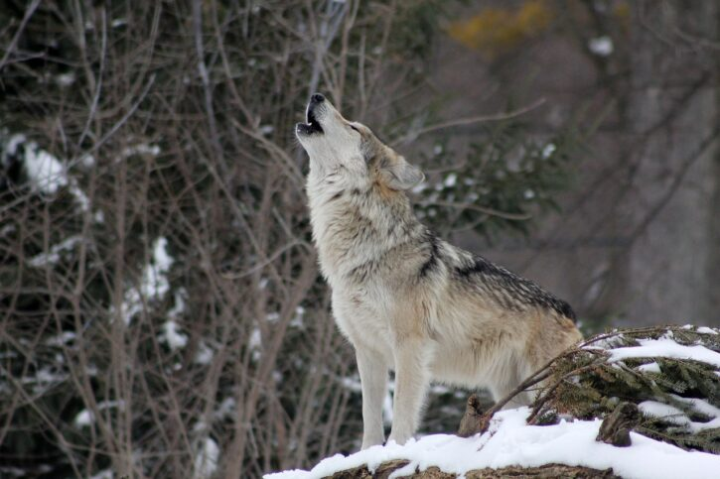

هل قضيت الشتاء على جبل من قبل؟ ما هو اسم الجبل والدولة التي يقع فيها؟-1
ارسم ولون الحيوان في الصورة-2

جيرداب/ البوابة الحديدية
حديقة جيرداب هي أكبر حديقة وطنية ، وهي تتكون من أكبر مضيق في أوروبا وبحيرة على نهر الدانوب ، يوجد على شواطئها أكثر من ألف نوع من النباتات. تسكن مياه هذه البحيرة الأسماك مثل سمك السلور وسمك الحفش والبايك وغيرها ...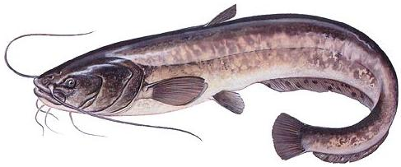

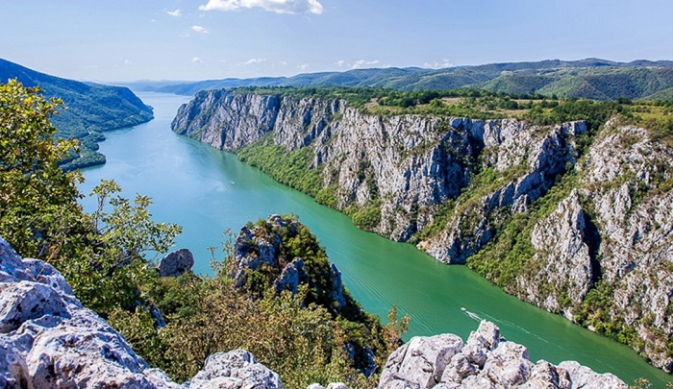

جبال شار
تشتهر جبال شار ببحيراتها العديدة والتي يطلق عليها شعبياً "عيون الجبال" نظراً لشفافيتها وجمالها. يعيش هناك العديد من أنواع الحيوانات ، وأشهرها الوشق البلقاني والنسور والصقور.
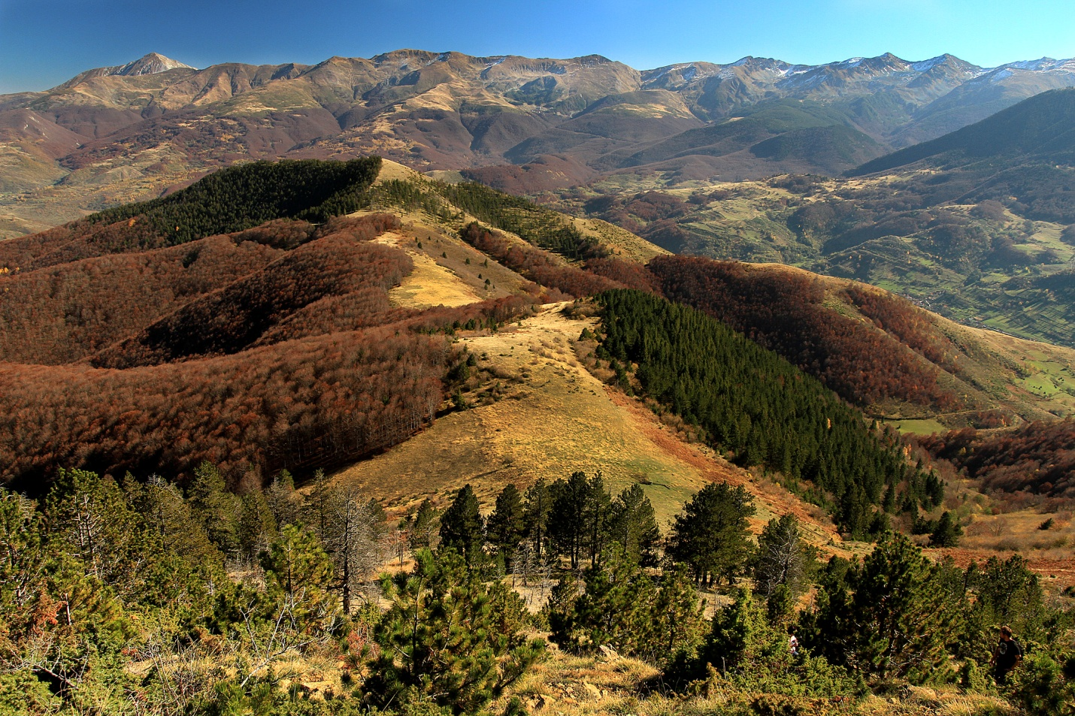
اذكر الجبال التي تعرفها؟-1
هل سبق لك أن كنت في نزهة؟ إذا قلت نعم ، فاكتب الانطباع الذي تركته عليك-2

